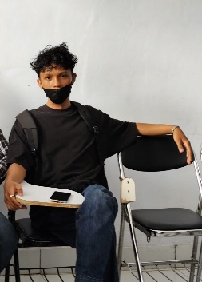
TEKNIK INFORMATIKA
Nama : kharan rusli
Tempat tanggal lahir : AMBON 25 – 05 -2005
Jenis kelamin : LAKI-LAKI
Agama : ISLAM
Kewarganegaraan : INDONESIA
Status : MAHASISWA
Alamat sekarang : Sulawesi tenggara,buton,kec pasarwajo,desa laburunci
Telepon : 08******
Email : kharan@gmail.com

agama

PENGALAMAN
- MAGANG PDAM
- WIRAUSAHA

KEMAMPUAN
- MICROSOFT OFFICE WORD
- BAHASA INDONESIA (AKTIF),PEMOGRAMAN WEB (PASIF)
PENDIDIKAN
FORMAL :
- 2011 - 2017 MIN 1 BUTON
- 2017 - 2020 MTSN 1 BUTON
- 2020 - 2023 MAN 1 BUTON
- 2024 - SEKARANG UNIVERSITAS DAYANU IKHSANUDIN

